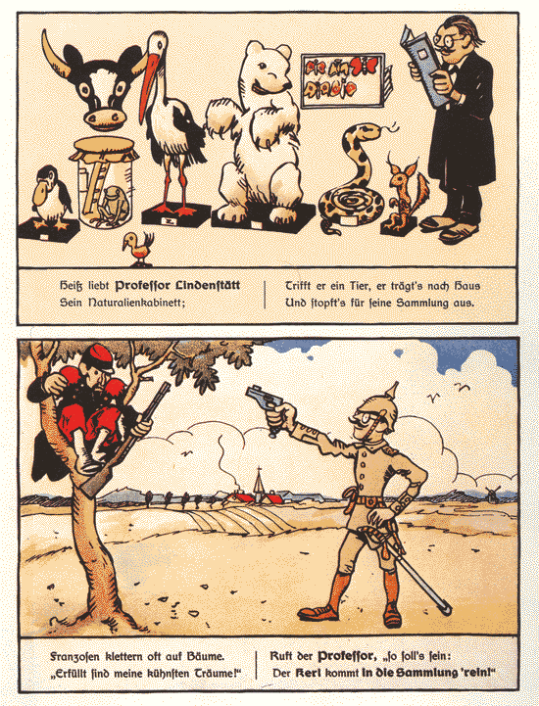
Heiss liebt Professor Lindenstätt  Sein Naturalienkabinett; | Trifft er ein Tier, er trägt's nach Haus  Und stopft's für seine Sammlung aus.
Franzosen klettern oft auf Bäume.  «Erfüllt sind meine kühnsten Träume!» | Ruft der Professor, «so soll's sein:  Der Kerl kommt in die Sammlung 'rein!»

Einen Gegner kann man einfacher vernichten, wenn man ihn abwertet. Schon die Kinder wurden 1914 dazu erzogen, im Franzosen nicht mehr einen Menschen, sondern ein Tier zu sehen, das man für die Sammlung erlegt...
Quelle: Schüddekopf Otto-Ernst: Der Erste Weltkrieg. Gütersloh 1977. 29. Aus dem deutschen Buch von 1914: Das Volk steht auf... Deutsche Verse und Bilder für deutsche Kinder. Zeichner «Paule» Simmel.

